SKRIPSI
“INSTAGRAM STORIES SEBAGAI MEDIA PENGUNGKAPAN DIRI (SELF DISCLOSURE) MAHASISWA FISIP UNIVERSITAS SWADAYA GUNUNG JATI DI CIREBON”
Diajukan sebagai sidang Skripsi
Pada Program Studi Ilmu Komunikasi
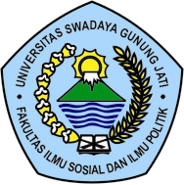
Oleh:
SHANDIKA TRIANCITTA HERLAMBANG
1161000014

PROGRAM STUDI ILMU KOMUNIKASI
FAKULTAS ILMU SOSIAL DAN ILMU POLITIK
UNIVERSITAS SWADAYA GUNUNG JATI
CIREBON
2021

